Математические задания для детей старшего дошкольного возраста
с 20 по 25 апреля
Подготовила воспитатель логопедической группы №2
Макарова И.В.

Дидактическая игра "Кто знает - пусть дальше считает"
Цель: Упражнять детей в прямом (от 1 до 10) и обратном (от 10 до 1) счете, развитие внимания, памяти.
В игре используется мяч. Перед началом игры договоритесь с ребенком, в каком порядке (прямом или обратном) будете считать. Вы бросаете ребенку мяч и называете число. Он должен считать дальше. (Например, вы называете число 5, ребенок считает дальше: 6,7,8,9,10). .Игра проводится в быстром темпе и повторяется много раз.

Дидактическая игра «Составь число правильно»
Цель: совершенствовать умение составлять числа в пределах 5 из единиц.
Предложите ребенку составить число с помощью предметов (мелких игрушек, карандашей, палочек, крышек и т.д.). После выполнения задания, спросите у ребенка «Какое число он составил? Сколько предметов он взял?»
Дидактическая игра "В какой руке сколько?"
Цель: закрепление знаний состава числа из двух меньших чисел в пределах 5, формированию внимания, памяти.
Материалом для игры могут служить мелкие предметы: бусинки, орехи, камешки и т.д. (т.е. все то, что хорошо можно спрятать в детской руке).
Показываете ребенку предметы, приготовленные для игры, пересчитываете вместе с ним. Затем так, чтобы ребенок не видел, раскладываете эти предметы в обе руки. Для того чтобы не замедлялся темп игры, договариваетесь с ребенком называть сначала, сколько предметов в левой руке, а потом - сколько в правой, затем говорить, сколько получается вместе. Например: "Три и один, а вместе - четыре" "Два и три, а вместе - пять" и т.д.
У вас руках камешки разложены так, что получается один из возможных вариантов состава числа. Ребенок, стремясь угадать именно этот вариант, перечисляет все возможные варианты, пока, наконец, не назовет задуманный вами. Если правильно называет один из вариантов состава числа, но не тот, который задуман, говорите: "Три и два, вместе пять. Так может быть. Но у меня по другому". Если ребенок угадал, то он становится ведущим. Теперь он раскладывает предметы в две руки. Так игра повторяется несколько раз.

Дидактическая игра "Что изменилось?"
Цель: закрепление представлений о порядковом счете, развитие пространственных ориентировок, а также развитие наблюдательности, памяти.
Материалом к игре могут служить предметные картинки, счетный материал, игрушки. Перед ребенком на столе ряд игрушек или предметов. Вы предлагаете пересчитать игрушки по порядку (первый, второй, третий, четвертый и т.д.). Затем ребенок закрывает глаза, а ведущий изменяет порядок расположения 1-2 предметов. Открыв глаза, он должен рассказать, на котором по счету месте стояла игрушка или картинка раньше и которая она теперь.
Вы можете направить внимание ребенка на определение местоположения одного предмета по отношению к другому. Открыв глаза, ребенок должен сказать, что изменилось. Какие предметы находились слева и справа от убранного (переставленного в другое место) предмета, какие предметы находятся слева и справа теперь.
Игра повторяется несколько раз. Количество перестановок и темп игры определяются знаниями, наблюдательностью и способностью играющего переключиться с одного задания на другое.

Развивающая игра «Танграм»

Цель: развитие конструктивного и логического мышления, развитие мелкой моторики рук и воображения, воспитание усидчивости и терпения.

Для игры вам понадобиться вырезать квадрат и разделить его на части, как показано на рисунке.
Предложите ребенку собрать фигуры диких животных, при помощи данных геометрических фигур. Условие: фигуры должны быть использованы все.
Начнем игру с простого, фигуры зайчика, затем усложняйте.
Покажите ребенку картинку с образцом и попросите собрать такого же.
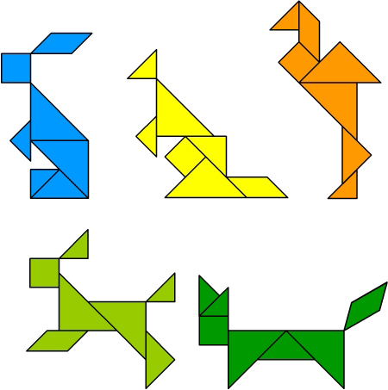
Если ребенок справляется с данным заданием, то можно перейти к более сложному варианту игры. Более сложной и интересной для ребят является воссоздание фигур по образцам-контурам. Воссоздание фигур по контурам требует зрительного членения формы на составные части, то есть на геометрические фигуры.
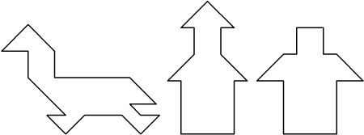

Одно из первых заданий на этом этапе - бегущий гусь, начните лучше с него. Сначала, проанализируйте вместе с ребенком, их каких частей может состоять голова, шея, лапы гуся. Можно ли их сделать их других деталей…
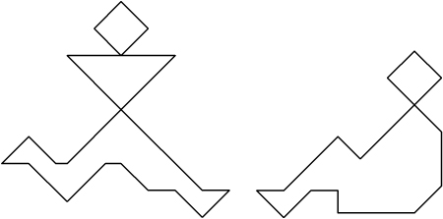
Это уже посложнее - фигуры человека бегущего и сидящего.

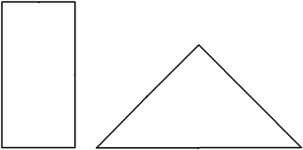

Это самые трудные фигуры в этой головоломке, но мы уверены, потренировавшись, вы и с ними справитесь.

Желаем удачи!

